1.Образцы схем муниципального дошкольного образовательного учреждения:

1.1.План – схема района расположения ОУ, пути движения транспортных средств, воспитанников их родителей (или законных представителей)

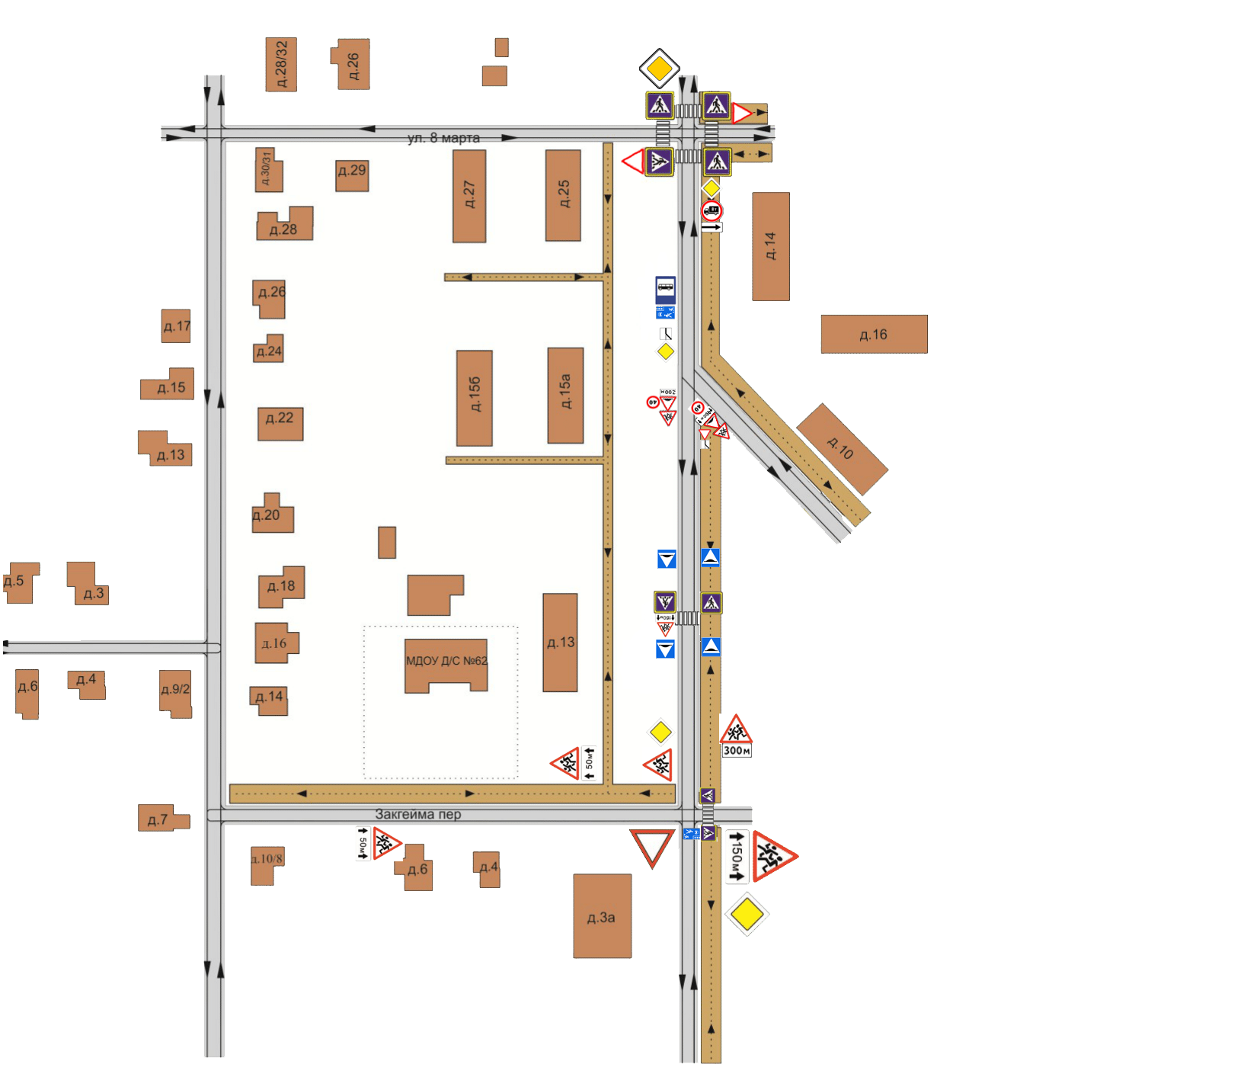

1.2.План – схема организации дорожного движения в непосредственной близости от ОУ с размещением соответствующих технических средств, маршруты движения воспитанников их родителей (или законных представителей) и расположение парковочных мест.
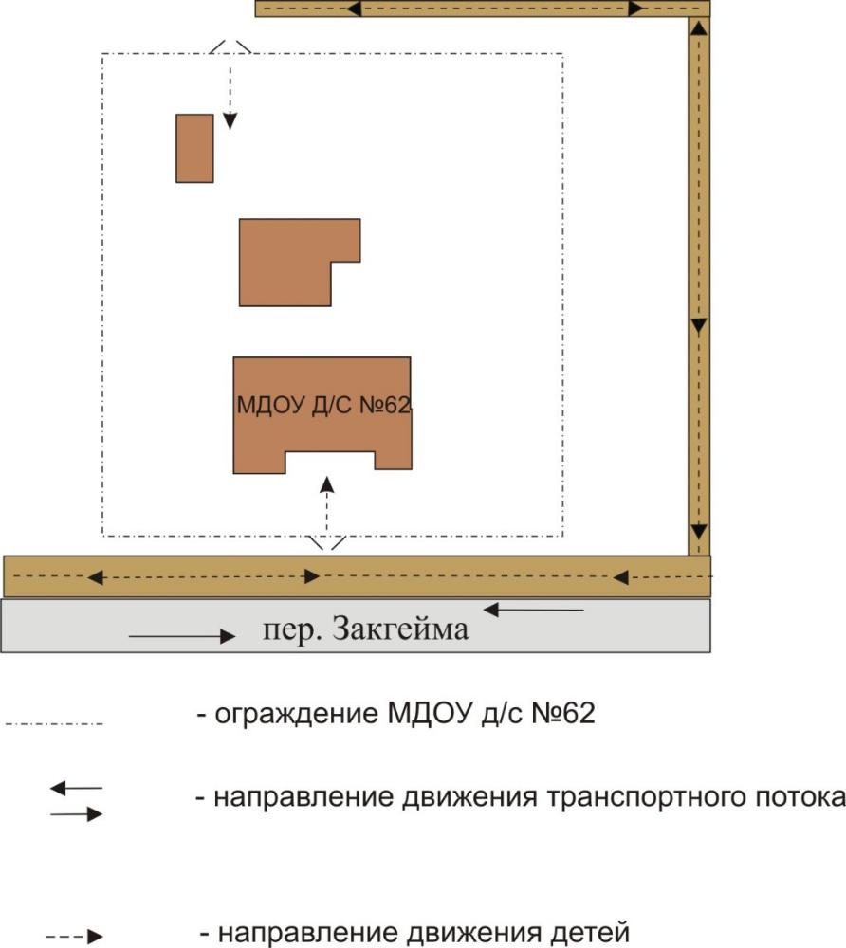

1.3.План – схема путей движения транспортных средств к местам разгрузки/погрузки и рекомендуемых безопасных путей передвижения воспитанников их родителей (или законных представителей) по территории ОУ.
